資料7
大阪府地域福祉推進審議会福祉サービス第三者評価事業推進分科会における部会の廃止について

１，現在の体制
委員数11人
■大阪府地域福祉推進審議会福祉サービス第三者評価事業推進分科会（以下、「分科会」という。）【設置：H24.11.1】
・調査審議事項（分科会設置要綱第2条）
①評価機関の認証に関すること ②評価基準及び評価の手法に関すること ③評価結果の取扱いに関すること ④養成研修、継続研修に関すること
⑤評価事業に関する情報公開、普及・啓発に関すること ⑥評価事業に関する苦情等への対応 ⑦その他評価事業の推進に関すること
※部会設置（分科会設置要綱第５条）

□大阪府地域福祉推進審議会福祉サービス第三者評価事業推進分科会認証部会（以下、「認証部会」という。）【設置：H24.12.18】
委員数5人
・調査審議事項（認証部会設置要綱第2条）
①評価機関の認証に関すること ②その他必要と認める事項に関すること

□大阪府地域福祉推進審議会福祉サービス第三者評価事業推進分科会基準等部会（以下、「基準等部会」という。）【設置：H24.12.18】
・調査審議事項（基準等部会設置要綱第2条）
委員数6人
①評価基準及び評価の手法に関すること ②その他必要と認める事項に関すること

２，令和２年度第1回基準等部会（R2.8.24及び8.25 書面会議）での審議事項
国の「福祉サービス第三者評価事業に関する指針（H31.4施行）」において、“都道府県推進組織は、「福祉サービス第三者評価基準ガイドライン（国基準）」等に基づいて、第三者評価基準を策定するものとする。ただし、都道府県の状況等を勘案して必要な場合には、国基準を満たしたうえで所要の修正を行うことは差し支えないものとする。”とされたことから、府評価基準ガイドラインの改正方法については、令和2年度第１回基準等部会において審議のうえ、令和2年9月以降、次のとおり取り扱うことに決定。

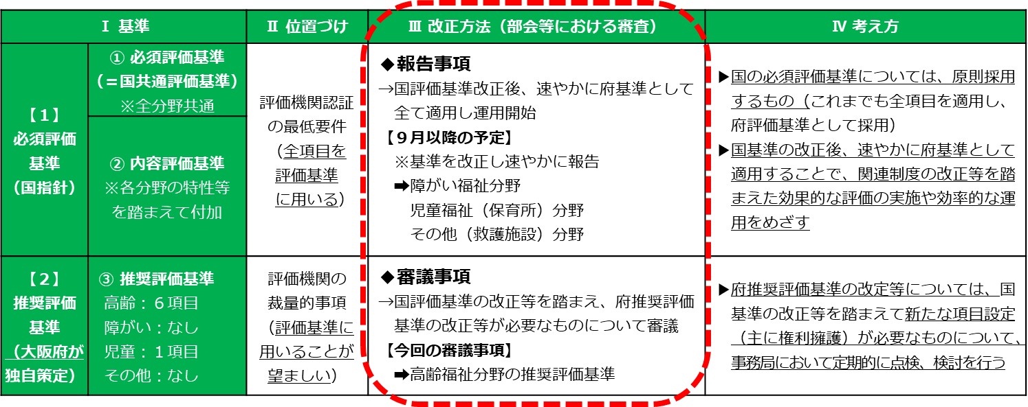
《令和２年度第１回基準等部会：資料１抜粋》

※現在、推奨評価基準については、児童福祉分野１項目のみ。
（高齢６項目については、国ガイドラインと重複するため、令和２年度第１回基準等部会において改正廃止済。）

３，令和６年４月１日以降の分科会の体制について
上記２の審議をうけ、国の必須評価基準改正後の府評価基準ガイドラインの改正については、部会での審議が不要（報告事項）とされたことから、基準等部会の開催が必要となる機会がほぼなくなった。（推奨評価基準の改正時のみ。令和２年度第１回基準等部会開催以降、基準等部会は開催されていない。）

上記のとおり、基準等部会開催の機会がほぼなくなり、設置の必要性が乏しい状況になったため、令和６年４月１日以降は、基準等部会を廃止するとともに認証部会も廃止し、分科会において全ての事項を調査審議することとする。（※分科会委員数検討中）

